Fecha de Solicitud: noviembre de 2017

Nombre del solicitante: | identificación del área solicitante: Departamento de Cartera | Teléfono- extensión: | Aplicativo: (si aplica)  Banca electrónica
Nombre del requerimiento: Mejoras tecnológicas sobre Banca electrónica |  | clasificación  tema de ley : si no X

Objetivo: Realizar mejoras tecnológicas y de presentación a la aplicación Banca electrónica
Participantes:  DCA – Administración y Seguimiento | Que temas se asocian o son prerrequisito o influyen en la elaboración del requerimiento a solucionar.  Capa de presentación y componentes del lado del servidor

DESCRIPCIÓN TÉCNICA DE LA APLICACIÓN

Banca electrónica es una aplicación web Java EE, desarrollada con lenguaje de programación Java 7, con arquitectura multicapa. Implementa las siguientes tecnologías: Ejb 2.1, Jsf 1.2, Apache Myfaces 1.1.6, Acegi security 1.0.5, Spring framework 1.2.8, Hibernate 4. Utiliza bases de datos Oracle 11g y consume un servicio web provisto por el core bancario T24, la aplicación se encuentra desplegada en Oracle Weblogic 12.

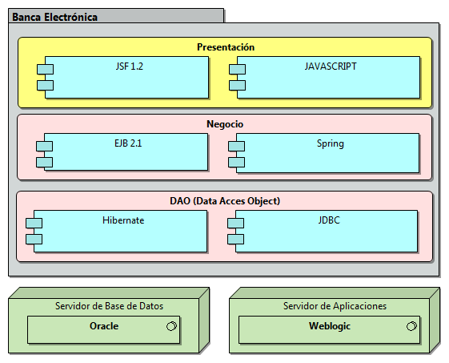

Arquitectura Funcional

La aplicación de Banca Electrónica se encuentra compuesta por los siguientes módulos funcionales los cuales son utilizados por los Intermediarios Financieros y los funcionarios del Banco:

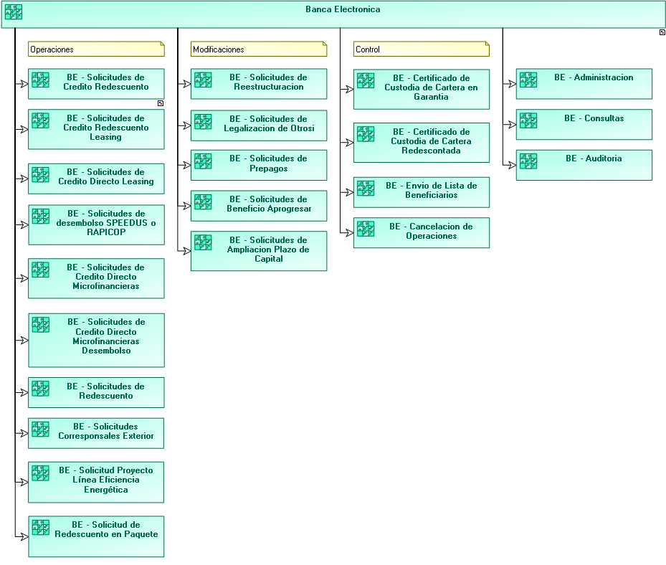

justificación del requerimiento: Se requiere mejorar el despliegue de Banca electrónica en pantallas de resoluciones grandes y permitir el despliegue en pantallas de dispositivos como tabletas y teléfonos celulares. Se requiere permitir el desarrollo usando nuevas tecnologías que permiten respuesta más rápida de la aplicación y simplicidad en la programación

DETALLE DE LOS REQUERIMIENTOS

REQUERIMIENTO No. 1 - Mejoras visuales.

Banca Electrónica es una aplicación web que fue desarrollada hace más de 10 años utilizando las tecnologías vigentes en el momento. En capa de presentación, Banca electrónica implementa, para la elaboración de las formas web, JSF 1.2, Apache Myfaces 1.1.6, Tomahawk 1.1.5. y Apache Struts 1.1. Se requiere que se actualice la capa de presentación de tal manera que incorpore versiones más recientes de los frameworks implementados, para aprovechar las posibilidades que estos ofrecen, como submit parcial de páginas y funcionalidad Responsive. También se requiere que se eliminen las referencias a Apache Struts, debido a que se vinculó un taglib de forma innecesaria.

En Banca electrónica, la apariencia de las formas utiliza scripts Javascript que, cuando se despliega una forma html, en tiempo de ejecución, identifican el tipo de elemento y aplican el estilo definido en una hoja de estilo. Se requiere que se cambie esta implementación haciendo la vinculación directa de la hoja de estilo con la forma.

Se requiere realizar un cambio en la apariencia de Banca electrónica por ello se requiere realizar el cambio de estilos de la aplicación tomando como base los estilos implementados en otra aplicación, los cuales serán suministrados por Bancóldex para que sean adaptados e implementados.

Banca electrónica presenta una limitante y consiste que, en pantallas grandes, el área de trabajo no se ajusta a la resolución, sino que permanece fijo, lo que afecta a la aplicación visualmente y en cuanto a experiencia de usuario. Se requiere cambiar el comportamiento de la aplicación y que sean soportadas resoluciones de dispositivos más pequeños como tabletas o teléfonos celulares.

La cantidad de páginas que se requiere modificar es de 552. Quedan excluidas 287, que corresponden al proceso Línea energética.

Banca electrónica implementa componentes del lado del servidor que simplifican la construcción de aplicaciones empresariales debido a que incorporan funcionalidad de manejo de transacciones, y seguridad entre otras, dichos componentes son EJB 2.1, se requiere la actualización de estos componentes a versión 3 o superior, con el fin de aprovechar la simplificación en la programación y mejoras en el desempeño que aporta la versión más reciente.

REQUERIMIENTO No. 2 - Actualización de componentes del lado del servidor.

Banca electrónica implementa componentes del lado del servidor que simplifican la construcción de aplicaciones empresariales debido a que incorporan funcionalidad de manejo de transacciones, y seguridad entre otras, dichos componentes son Ejb 2.1, se requiere la actualización de estos componentes a versión 3 o superior, con el fin de aprovechar la simplificación en la programación y mejoras en el desempeño que aporta la versión más reciente.

REQUERIMIENTO No. 3 - Eliminación de librerías obsoletas.

Como resultado de cambios en Banca electrónica, como eliminación de funcionalidades, actualmente existen librerías que no están siendo usadas lo que añade complejidad a la aplicación debido a que generan errores. Se requiere que se evalúe la utilización de librerías y eliminar que resulte que no se usen, eliminarlas.

